說明：
- 在WindowsXP作業系統下，其操作步驟如下：
一、重新開機，在Windows XP作業系統時，請以系統管理員身份登入（Administrator）。
二、放入光碟，並請依安裝程式畫面指示安裝。
三、新增輸入法
- 將滑鼠移到右下角輸入法圖示，按滑鼠右鍵。
- 選擇「設定值」 | 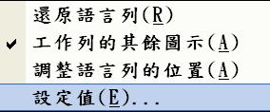
- 按「新增」。 | 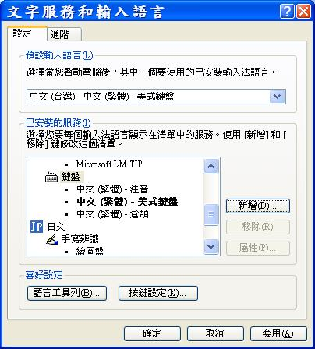
- 勾選「鍵盤配置/輸入法」。 | 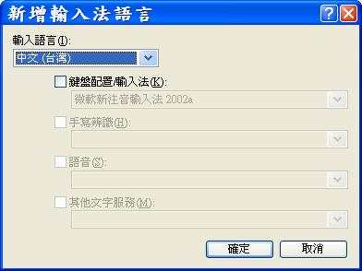
- 勾選「鍵盤配置/輸入法」。 | 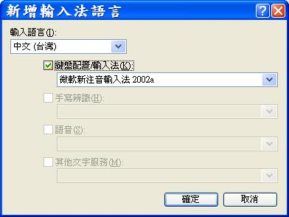
- 選「形音」。  註：形音是老蘇形音輸入法。  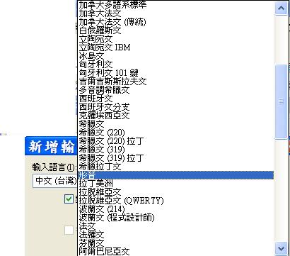 | 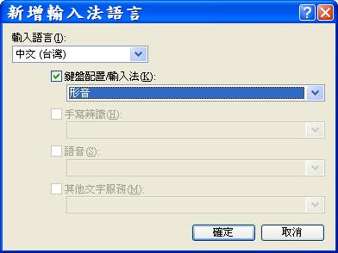
或選「蘇式」。  註：蘇式是蘇式倉頡輸入法。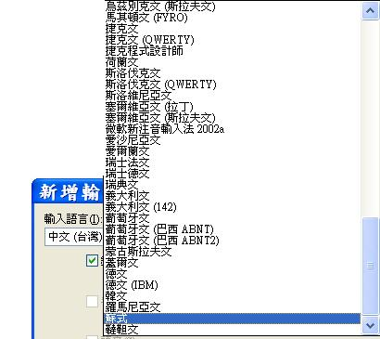 | 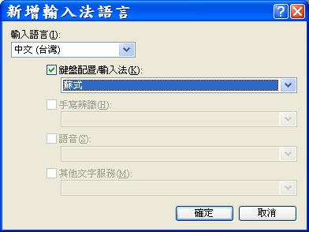
- 按「確定」。
四、開啟應用程式（WORD、EXCELL、或POWER POINT…）。
五、選擇輸入法，開始輸入中文。
- 將滑鼠移到右下角輸入法圖示，按滑鼠左鍵。
- 選「形音輸入法」。  - 註：「形音輸入法」是老蘇形音輸入法。 | 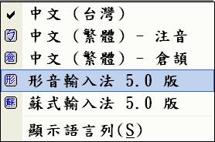
- 或選「蘇式輸入法」。  - 註：「蘇式輸入法」是蘇式倉頡輸入法。 | 